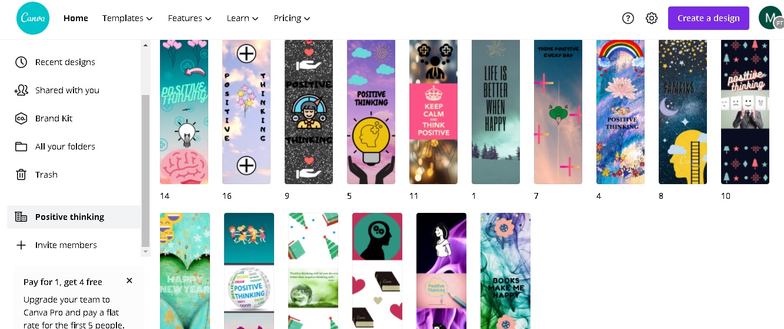
Öğrencilerimiz diğer ülkelerin öğrencileriyle birlikte ekipler oluşturarak kitap ayracı tasarlayarak ,bunları birbirlerine yeni yıl hediyesi olarak mailleri üzerinden göndererek kültürel yakınlaşmayı sağladılar.

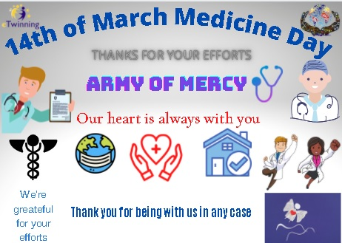
14 Mart Tıp Bayramı için tüm sağlık çalışanlarımıza projemiz adına hazırladığımız afişimiz

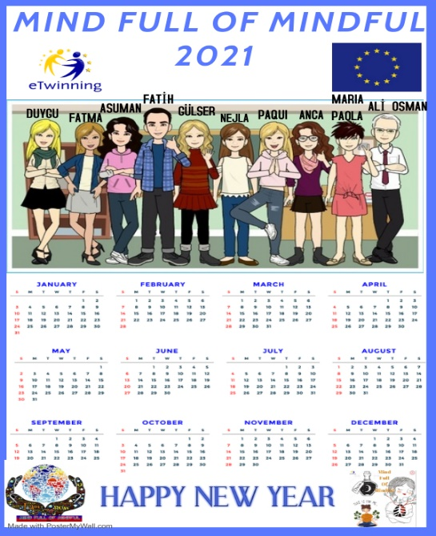
Ortaklarımızla web2.0 araçlarıyla yaptığımız 2021 takvimimiz
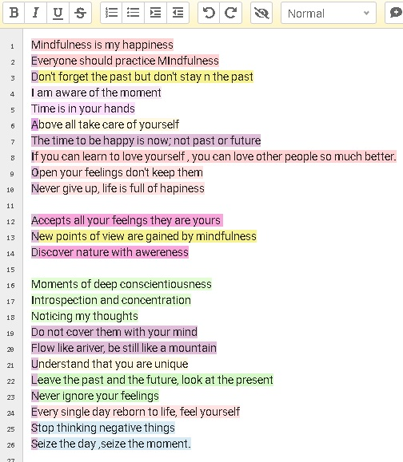
Akrostiş şiir çalışmamız

